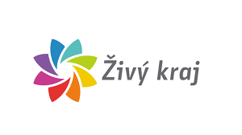
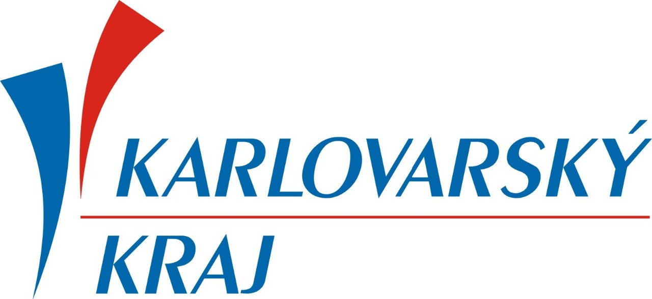

Obec Čichalov obdržela v roce 2022 finanční příspěvek ve výši 100.000 Kč od poskytovatele Karlovarský kraj. Dotace byla poskytnuta na účel: „Podpora venkovské prodejny“

